마리한화의 숫자들

통계로 알아보는 한화 이글스의 흥행 분석

**초록** : 한화 이글스가 정말 핫한지를 알아보기 위해 인터넷에 나타나 있는 경기 풀 영상 조회 수와 키워드 검색량을 살펴보았다. 우선 영상 평균 조회 수를 비교해봤을 때, 한화가 타 구단에 비해 약1.7배~2.6배 많은 것을 확인할 수 있었다. 그다음, 사용자 수가 많고 접근성이 높은 네이버의 데이터 랩을 이용하여 구단별 검색량을 비교하였다. 한화가 다른 구장보다 최소 3배, 최대 15배 정도로 압도적으로 많은 양을 기록했다. 또한 검색량의 표준편차도 작은 것으로 보아 한화에 꾸준히 관심을 가진 사람들이 많다는 것을 확인할 수 있다. 그 후 한화가 왜 핫한지에 대해 알아보기 위해서 경기기록, 마케팅 전략 그리고 SNS등에서 조사해보았다. 우선 한화는 페이스북등의 여러 SNS를 통해 다양한 한화 이글스의 모습을 보여줌으로써 팬들과 상호 소통하기 위해 노력했으며 웹툰을 제작함으로써 다양한 연령층의 팬을 확보하였다. 이어서 경기 기록이 좋아 인지도가 높은 유명선수를 고액의 비용으로 대거 영입하면서 야구팬들은 한화야구에 대한 관심과 다음 시즌에 대한 기대가 높아졌다. 그리고 한화의 경기 결과, 팀 타자, 팀 수비 기록을 세이버메트릭스를 이용하여 더 자세하게 살펴보면서 한화가 특정한 기록이 타 팀과 비교했을 때 더 높게 나온다는 것을 알 수 있었다. 이러한 근거를 통해 한화가 핫하다는 것을 알 수 있었다.

서 론

1982년 3월, 한국 프로야구가 6개 구단 창단을 준비하며 출범했다. 그로부터 3년 뒤인 1985년, '빙그레 이글스'가 7번째 구단으로 합류하게 되었다. 빙그레 이글스 시절 활약은 대단했다. 빙그레 이글스 시절(1985~ 1993) 정규리그 3등 안에 5번 들었으며(총 8회) 패넌트레이스 준우승을 4번차지 했다. 이후 빙그레 이글스는 한화 이글스로 바뀌었고 부진한 성적을 내고 있다. 한화 이글스로 바뀐 1994년부터 2015년 까지 하위 3팀에 14번 들었으며 특히 2008년부터 2015년 까지는 정규리그 꼴지를 다섯번 차지했다. 그런 한화 이글스가 2015년 가장 핫한 구단으로 떠오르게 되었다. 2015년, 한화의 또 다른 이름은 마리한화였다. 마리한화는 “마리화나” 와 “한화 이글스”의 합성어로 마약과 같이 중독성이 강해 팀 기록이 좋지 않음에도 불구하고 인기가 많은 한화 이글스를 빗대어 표현한 것이다. 첫번째 문제를 제기한다. 한화 이글스의 야구가 핫 한가? 한화 이글스의 2015년 표면 경기기록 즉 정규리그 순위는 10팀 중 6위에 그쳤으며 이는 타구단에 비해 눈에 띄는 기록은 아니었다. 그럼에도 한화이글스의 인기가 타구단에 비해 좋은지 즉 한화 이글스의 야구가 핫 한지 검증할 것이다. 네이버에 올라오는 각 구단의 경기영상의 조회수와 구단별 키워드 검색량을 통해 알아볼 예정이다. 한화 이글스의 야구가 핫한지 검증이 되었다면 그 다음 단계는 왜 한화 야구가 핫한지 원인을 분석해 볼 것이다. 표면기록이 좋지 않은 한화 이글스 임에도 불구하고 어떠한 이유때문에 사람들은 한화이글스에 관심을 가지게 되었는지 볼 것이며 이는 한화 이글스의 마케팅, 유명선수 영입, 실제 경기기록(세이버 메트릭스)를 통해 알아볼 것이다.

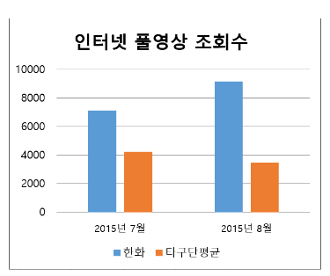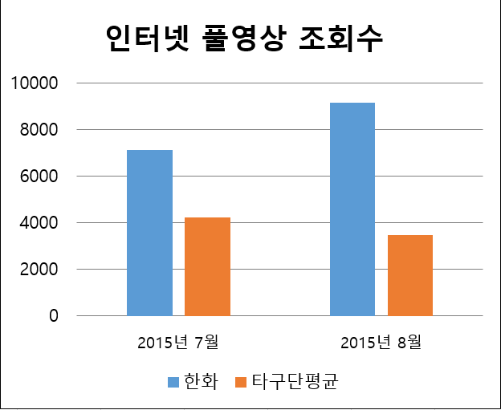

본론 1 – 한화 야구는 핫한가?

인터넷 풀영상 조회수

한화가 다른 구단에 비하여 진짜 핫한지에 대하여 알아보기 위하여 가장 얻기 용이하고 객관적이며 비교적 사람들이 쉽게 접할 수 있는 구단별 경기 영상 조회수를 비교하려는 계획을 세웠다. 조회수와 팬들의 수, 관심은 전체적으로 비례할 것이라고 전제 하였고 많은 검색 엔진 중 한국 사람들이 가장 많이 사용하고, 접근성이 우수한 네이버 경기영상의 조회수를 비교하였다.

*조사 방법

네이버 스포츠에 올라와있는 각 구단별 경기 풀영상 조회수를 수집하였다. 2015년의 구단별 모든 경기의 조회수를 비교하는 것은 비효율적이라고 생각하여 2015년 7월, 8월의 조회수를 표본집단으로 선정하여 데이터를 비교하였다. 7, 8월의 조회수 데이터를 수집한 후 구단별 경기를 한화가 포함된 경기와 나머지 경기로 분류하여 조회수의 평균값을 구하였다. 조회수 평균값을 비교하여 다른 구단과의 차이를 알아보았다. 수집된 데이터원본은 논문 마지막에 부록1로 첨부하였다.

*결과

한화 경기의 평균 조회수는 약 7135.5회(2016.8월 기준)이며, 나머지 경기의 평균 조회수는 약 4254.2회(2016.8월 기준)로 한화 경기의 조회수가 약 1.7배 더 많은 것을 알 수 있다. 같은 방식으로 2015년 8월의 조회수를 비교한 결과 한화 경기의 평균 조회수는 약

<인터넷 풀영상 조회수>

9169.4회(2016.8월 기준)이며, 나머지 경기의 평균 조회수는 약3471.6회(2016.8월 기준)로 한화 경기의 조회수가 약2.6배 더 많은 것을 알수있다. 타 구단에 비해 한화 이글스 경기의 조회수가 월등히 많은 것을 확인할 수 있었으며, 이를 통하여 한화에 관심을 가진 사람들이 많다는 것을 알 수 있었다.

키워드 검색량

신뢰도 높은 결과가 나오기 위해서는 데이터의 양이 무엇보다 중요하다. 접근장벽이 낮고 사용자가 많은 인터넷을 이용하여 구단별 키워드 검색 횟수를 비교하였다. ‘구글 트랜드’와 네이버의 ‘데이터 랩’ 두 가지의 대안 중 후자가 한국에서 더 이용률이 높고 접근성이 높아 네이버 데이터 랩을 이용하여 비교하였다.

*조사방법

따라서 접근성이 높고 사용자 많은 네이버의 ‘데이터 랩’을 이용하여 네이버 사용자들의 얼마나 많이 검색되는지 상대적인 값을 구하였다. 데이터 랩에 들어가 야구 시즌이 시작하는 2015년 3월부터 끝나는 9월까지 기간을 설정 한 후 검색어(각 구단의 정식 이름)를 넣어 값이 나온 후 절대적인 값을 융합시켜 (최대 3개의 검색어를 넣을 수 있기 때문)모두 같은 값을 기준으로 비교 할 수 있게 정리 한다. 이 값은 상대적은 값을 나타내는 방식이고 가장 큰 값을 100으로 기준을 한 다음 가장 큰 값을 기준으로 데이터가 0~100사이의 값을 나오게 된다. 따라서 상대적으로 큰 값이 있으면 급격히 측정값이 작아질 수 있다. 그리고 데이터 랩에서 최대 3개의 검색어의 검색량을 비교 할 수 있기 때문에 모든 데이터 기준이 되는 큰 값을 찾아내 비교해야 한다. 따라서 전체적으로 제일 큰 값이 있는 구단을 기준으로 비교 한다(절대 값은 한화의 2015-03-02의 값을 기준으로 절댓값으로 설정). 마찬가지로 수집된 데이터 원본은 논문 마지막에 부록2로 첨부하였다. 다음은 2015년 3월부터 9월(모든 구장이 경기를 하는 날짜 기준 (포스트 시즌 제외))까지 일주일 단위로 구단별 검색량을 상대적으로 비교한 표이다

|  |  |  |  |
| --- | --- | --- | --- |
| 구단 | 평균값 | 구단 | 평균값 |
| kt 위즈 | 2.9 | 기아 타이거즈 | 10.5 |
| 두산 베어스 | 11.4 | 롯데 자이언츠 | 7 |
| 한화 이글스 | 35.4 | SK 와이번스 | 3.6 |
| LG 트윈스 | 0 | 삼성 라이온즈 | 7.3 |
| 넥센 히어로즈 | 3.8 | NC 다이노스 | 0 |

<2015.03.02.~2015.09.28. KBO구장 검색어 평균값 (소수 둘째자리에서 내림)>

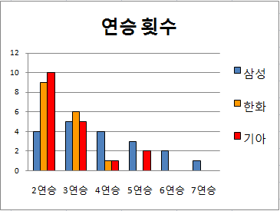*결과

한화 검색량의 평균값이 적게는 약 3배(두산 베어스: 11.4) 많게는 15배 이상(KT 위즈: 2.903)의 값을 보여주며 타 구단에 비해 검색량이 월등히 앞선다는 것을 알 수 있다. 또한 표준 편차도 17.29의 값을 보여주며 사람들이 꾸준한 관심을 갖고 검색을 한다는 것도 알 수 있다. 구단별 키워드 검색횟수와 인터넷 경기영상 조회수를 통해 한화가 ‘핫하다’의 조건을 충족하였고 타 구단에 비해 관심이 많다는 결론이 나왔다.

본론2 – 왜 한화 야구는 핫한가?

* 1. 경기기록

2015년 한화가 핫한 지를 알아보기 위해 다른 팀과 2015시즌 기록을 비교했다. 기록 비교를 통해 어떠한 면에서 한화가 타 팀과 비교할 때 우위에 있고, 이 기록이 한화가 핫한 가에 대한 근거인지를 판단해보기 위해서이다. 모든 팀과 비교는 힘드므로 15시즌 1위 팀인 삼성과 같은 해, 기록과 순위가 한화와 비슷하다고 생각한 기아를 선정하여 세 팀을 비교하였다.

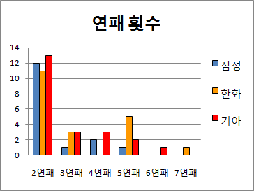

<세 구단의 연패, 연승 횟수>

우선 ‘한화의 연승행진이 인기에 영향을 미쳤다’ 라는 가정으로 시작하여 연승, 연패기록을 살펴보았다. 삼성은 19회 연승, 기아와 한화는 각각 18회 16회 연승하였다. 세부적으로 볼 때 상대적으로 삼성은 5,6,7연승의 횟수가 많았고 그에 반해 한화는 4연승 한번이 최대였다. 연패를 살펴보면 삼성은 6연패 이상을 하지 않았다. 하지만 기아와 한화는 시즌 중 5,6,7연패를 기록하였으며 심지어 한화는 최대 7연패까지도 기록하였다. 한화의 연승은 다른 팀과 비교할 때 상대적으로 적은 편이였으며 오히려 연패가 많았다. 즉, 연승 횟수가 한화가 핫한 이유로 볼 수 없었다.

두 번째로 ‘선수들의 기록과 경기 내용이 좋아서 팬들에게 인기가 많을 것이다’ 라는 가정을 세워 한화 팀 기록을 살펴보았다. 타율, 홈런, 타점, 장타율 등 단순한 팀 기록들로만 보았을 때는 한화가 다른 구단과 차별되는 좋은 기록이 없었으며 오히려 리그 평균 이하였다. 특히 타자들이 삼진 당하는 횟수가 리그 내 2위를 기록하였으며 단순히 기록으로만 보았을 때 타자들은 오히려 부진했다는 것을 판단할 수 있다. 더 세부적으로 조사하기 위해 야구 지표인 세이버메트릭스를 이용하여 한화 타자기록들을 깊이 있게 분석해보았다. 여러 지표 중 pLI, Clutch를 살펴보았다. 우선 LI란 이닝, 아웃, 점수, 주자 등의 여러 상황들을 고려하여 그 상황이 얼마나 중요하였는지에 값을 매기는 영향력 지표이며 pLi는 평균 타자 영향력 지표를 의미한다. 그리고 Clutch는 타자가 중요한 순간에 평소보다 얼마만큼 잘하였는지를 계산하는 지표이다. 두 지표의 계산은 그 이닝의 아웃카운트, 주자 수 등 여러 요소가 관여하여 숫자로 환산 되므로 계산과정이 복잡하므로 생략한다. 이 두 개의 지표에서 한화가 리그에서 각각 2위를 하였고 이를 통해 타 구단과 비교할 때 한화가 중요한 순간에 타자들의 집중력이 높아진다는 것을 알 수 있다.

|  |  |  |  |  |
| --- | --- | --- | --- | --- |
|  | 득점 | 안타 | 홈런 | 타점 |
| 삼성 | 897(2) | 1515(1) | 176(3) | 850(2) |
| 한화 | 717(6) | 1316(9) | 130(8) | 667(6) |
| 기아 | 648(10) | 1197(10) | 136(7) | 602(9) |

|  |  |  |  |
| --- | --- | --- | --- |
| 도루 | 삼진 | 병살 | 타율 |
| 157(2) | 930(9) | 109(7) | .302(1) |
| 115(4) | 1135(2) | 112(5) | .271(8) |
| 80(10) | 1126(3) | 105(8) | .251(10) |

|  |  |  |
| --- | --- | --- |
| 장타율 | pLI | Clutch |
| .469(2) | 0.94(8) | -1.49(6) |
| .404(7) | 1.03(1) | 3.15(2) |
| .392(10) | 0.96(5) | 5.66(1) |

*괄호 안 숫자는 순위

|  |  |  |  |  |  |
| --- | --- | --- | --- | --- | --- |
|  | 자살 | 보살 | 실책 | 수비율 | RF9 |
| 삼성 | 1622(10) | 1051(10) | 62(8) | .977(9) | 4.72(10) |
| 한화 | 1892(3) | 1280(2) | 67(4) | .979(4) | 5.58(2) |
| 기아 | 1821(7) | 1232(5) | 51(10) | .984(1) | 5.40(6) |

<팀 타자 기록>

<팀 수비 기록 순위>

한화의 팀 수비기록을 보았을 때도 한화는 리그 평균 이상에 속한다. 그 중 내야수비기록이 상위권에 속한 걸로 보아 한화의 내야 수비만큼은 철저하다고 볼 수 있다. 특히 아웃을 잡을 때 어시스트라고 볼 수 있는 보살과 자살과 보살의 총합을 이닝 별로 보았을 때의 기록인 RF9이 높게 나왔다. 이러한 수비 기록에서 나오는 플레이들은 관람하는 팬들에게 재미를 줄 수 있는 요소이기도 하다.

세이버메트릭스를 이용하여 한화의 수비기록을 자세하게 살펴보면, 한화는 타 팀에 비해 내야 WAA와 내야 타구처리율이 리그 상위권, 즉 다른 팀보다 내야수비는 우수하다는 것을 알 수 있다.

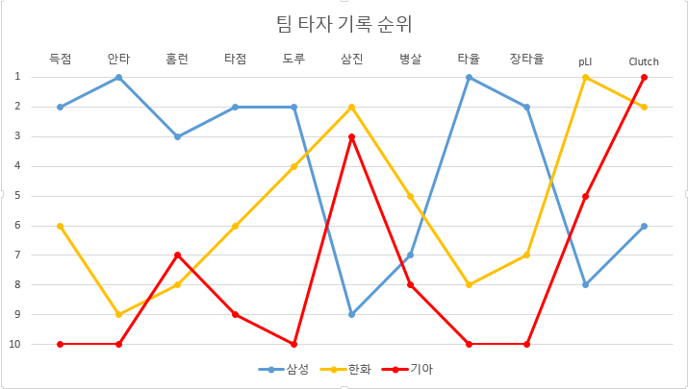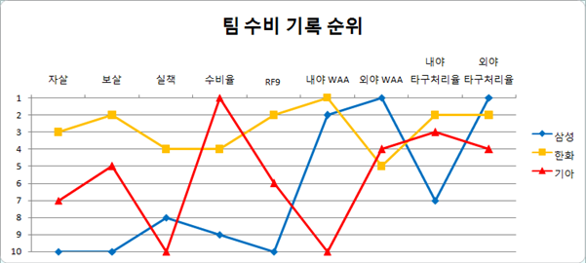

|  |  |  |  |  |
| --- | --- | --- | --- | --- |
|  | 내야 WAA | 외야 WAA | 내야 타구처리율 | 외야 타구처리율 |
| 삼성 | 1.221(2) | 2.216(1) | 88.75(7) | 40.8(1) |
| 한화 | 3.465(1) | -0.850(5) | 91.19(2) | 40.6(2) |
| 기아 | -1.104(10) | 0.154(4) | 89.86(3) | 39.8(4) |

<팀 수비기록>

*수비율 - (자살+보살)/(자살+보살+실책) *RF9 - (자살+보살)/9이닝

*WAA – 평균대비수비승리기여

* 1. 마케팅

한화가 표면 경기 기록이나 타구장에 비해 순위가 높지 않은데, 인기가 높은 이유가 무엇일까? 두번째 답으로는 마케팅을 제시한다. 한화 이글스의 사례를 보면 알 수 있듯이 사람들은 이기는 야구만을 좋아하지는 않는다. 그저 팬들은 자신이 관심 있는 야구팀을 선택하는 할 뿐이다. 순위가 높은 즉 이기는 야구는 관심을 갖는 많은 이유 중 하나 일 뿐이다.

페이스북에 페이스북으로 이야기를 시작하고 싶다. 페이스북은 기존의 구단 홈페이지와 다르게 접근성이 용이하고 소식을 받기 쉬우며 상호 소통이 가능하다 즉 팬들과 구단이 소통하기에 가장 좋은 장소이다. 한화 이글스는 이 점을 인지하고 페이스북을 통한 팬들과의 소통 마케팅에 주력했다. 그 결과 한화이글스의 소식을 받는 사람은 16만 2598명 이며 이는 두번째를 기록한 NC 와는 약 3만명이 차이나며 넥센 히어로즈 와는 약5배가 차이난다.

|  |  |  |  |
| --- | --- | --- | --- |
| 구단 | 명 | 구단 | 명 |
| 한화 | 162,598 | 두산 | 83,970 |
| NC | 130,439 | 롯데 | 66,765 |
| KIA | 128,985 | SK | 65,691 |
| LG | 93,735 | 넥센 | 35,590 |
| 삼성 | 84,530 | KT | 없음 |

<8월 6일 기준 페이스북 페이지 좋아요 수>

구단의 페이스북 소식을 받는 사람이 많다면 분명히 그 이유가 있을 것이다. 한화 이글스는 타구단과는 컨텐츠의 차이가 있음을 알 수 있다. 1위팀 두산베어스(8/6일 기준)와 페이지 좋아요 2위를 기록한 NC를 보겠다. 페이스북 콘텐츠는 시구자 영상, 경기결과, 라인업, 훈련 영상, 엔트리, 경기 전후 선수들의 모습 등이 나와 있다. 주로 경기 측면에서 다룬 내용들이 많았다. 그에 반해 한화 이글스의 페이지 에서는 선발 라인업, 경기결과, 경기 하이라이트 영상 등 경기 자체에 대한 컨텐츠는 물론이며 영화 포스터 패러디, 시구자의 응원영상, 이벤트 정보, 선수 사진, 선수 사복 사진, 펜 사인회 라이브 등 팬들을 위한 컨텐츠가 많다는 것을 확인 할 수 있다.

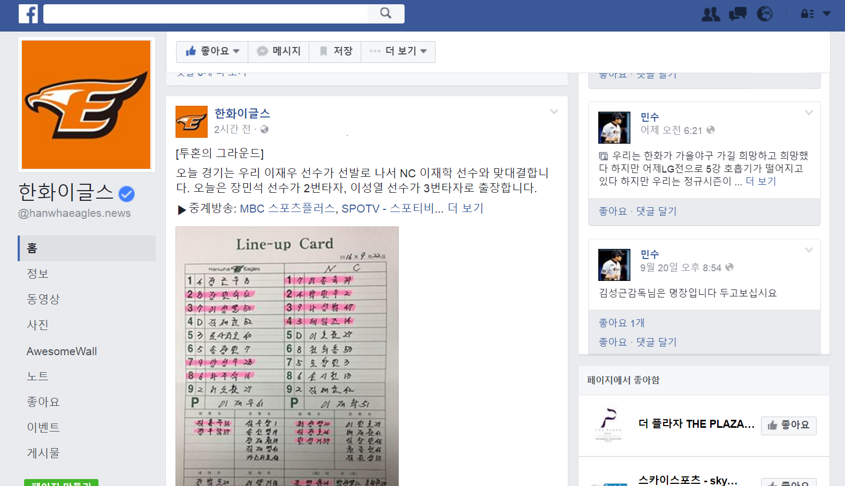

<한화 이글스 페이스북 페이지>

다음 컨텐츠는 웹툰이다. 야구를 시청하는 연령은 아이 부터 어른까지 다양하다.

네이버 웹툰 기준 하루 방문자수는 약 750만 명이다. 그만큼 네이버 웹툰의 파급효과는 무시 할 수 없다. 한화는 이점을 잘 활용하였다. 한화는 “나처럼 던져봐” 라는 한화 이글스 브랜드 웹툰을 2015.03.31. ~ 2015.10.06. 동안 연재했으며 평균 별점을 9.9대을 기록했다.(10점 만점). 또한 “오렌지 모멘트”라는 웹툰을 2016.04.27.~ 현재까지 연재하고 있다. 평균적으로 9.8대의 별점을 기록하고 있으며 많은 사람들이 시청하고 있다. 구단의 이미지를 독자에게 노출 시켜 일종의 광고 효과를 보았다.

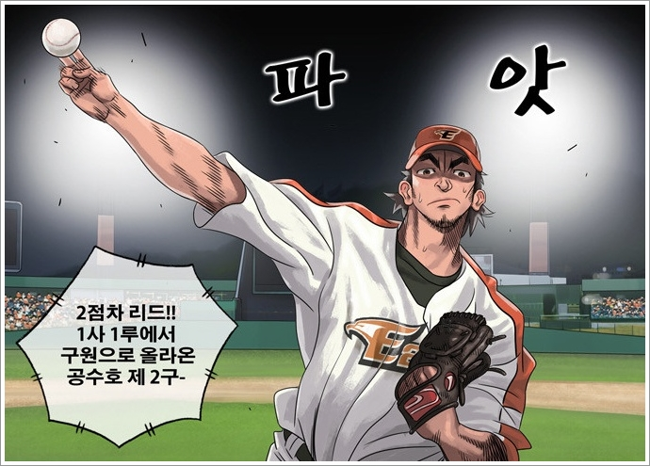



<웹툰 “나처럼 던져봐”, “오렌지 모멘트”중 일부>

* 1. 유명선수

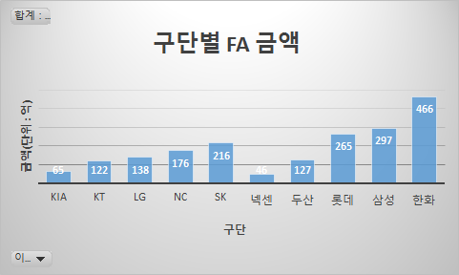팬들에게 있어 선호 되는 대상은 여러 가지가 있다. 가장 포괄적인 개념은 팀이다(한화 이글스, sk 와이번스 등). 그 다음의 개념은 선수 개개인 이다. 선수들 중에서는 인상적인 플레이를 하거나 경력이 좋거나 꾸준한 경기력을 보여주는 등의 이유로 소위 말하는 스타 플레이어가 존재한다. 스타 플레이어의 존재는 팀의 경기력을 향상시켜 팀에 대한 선호도가 증가 하게 해줄 뿐 아니라 그 선수의 존재 자체만으로 그 팀에 대한 선호도가 높아진다. 이러한 스타 플레이어는 팀과의 계약기간이 끝난 후 이적 시장을 통해 자신의 몸값을 증명한다. 이적 시장의 이동 변화를 통해 구단이 이러한 선수들을 영입하기 위해 얼마나 많은 노력을 했는지 짐작 가능하다. 다음은 2014년 부터 2016년 까지의 이적시장 거래량이다.

<표 구단별 FA 금액 량>

데이터를 보면 알 수 있듯 한화 이글스는 2014년 부터 2016년 까지 총 466억을 이적시장에서 사용하였다. 본 수치는 그 다음인 삼성과는 169억이 차이나며 가장 순위가 낮은 넥센과는 420억이 차이난다. 한화 이글스는 유명 선수 즉 스타플레이어를 영입하는데 많은 돈을 사용 했음을 알 수 있고 이러한 스타플레이어들이 팀에 대한 선호도를 증가시키는데 한 요인이 됨을 알 수 있다.

**결론 및 제언**

2015년에 야구 관련 신문기사에서 유난히 많이 나타나던 이름 ‘마리한화’. 이 해에 가장 핫한 구단이라고 불렸던 한화 이글스에 대해 조사하기 위해 다양한 방법을 사용하였다. 비록 작은 오차가 발생하였고 더 광범위한 데이터를 얻지 못한 점에서는 아쉬웠지만 영상 조회수, 검색량을 통해서 한화이글스가 핫하다는것을 판단할 수 있었고 팀 타자, 팀 수비기록 이외에 한화이글스의 마케팅전략, 유명선수 영입에 사용한 금액을 통해 한화가 왜 핫한지를 판단할 수 있었다. 결국 한화 이글스가 15년에 핫했다고 판단할 수 있었다. 하지만 다양한 방법을 사용한 만큼 한계점도 많았다.

우선 영상 조회수는 인터넷이라는 한정된 매체만을 조사대상으로 정해 TV같은 다른 매체에 대한 정보는 파악할 수 없으며, 그 중에서도 특정 사이트의 데이터만 비교하였기 때문에 많은 데이터를 확보할 수 없었다. 또한 2015년 7,8월만의 데이터 표본집단으로 선정하여 비교하였기 때문에 모집단과 표본집단 간의 오차가 생길 수 있다는 한계점을 보완해야 할 것이다. 이어서 네이버 ‘데이터 랩’에서 얻은 데이터들은 상대적인 값으로 만든 데이터이기 때문에 절대적인 값을 알 수가 없다. 이러한 특징 때문에 실제로 아주 작은 값을 데이터 랩에서 자체적으로 0으로 만들고 0을 포함한 양의 정수로만 값이 나오기 때문에 약간의 오차가 생길 수 있다. 또한 데이터 랩 자체에서의 오류 때문에 LG트윈스와 NC 다이노스는 모든 데이터가 0으로 나왔으며 LG트윈스와 NC다이노스는 앞서 나온 조회수에 나온 값으로만 판단할 수밖에 없었다. 이외에 특정한 세이버메트릭스 지표는 통계사이트마다 계산 방법이 다른 경우가 있는데 이를 자세하게 조사하지 못하였다는 점, 전체적으로 데이터가 부족했다는 점 등은 후속에 데이터를 얻을 수 있는 범위가 넓어질 때 확실히 보완하고 싶은 점이다.

**참고문헌**

* 박관도, 박윤진. (2014.8). 프로야구팬의 행동의사와 팀 자긍심, 애착도의 관계. 한국웰니스학회지, 9(3), 97-107.
* 신명수, 김교진, 최청락. (2015.11). 프로야구 구단의 SNS특성, 구단태도, 구단이미지와 구단충성도의 구조적관계. 한국웰니스학회지, 10(4), 51-62.
* 한근수, 하재필, 하제현. (2012.2). 프로야구 구단의 마케팅 믹스요인이 관람 만족, 팀 충성도 및 재관람 의도에 미치는 영향. 한국사회체육학회지, 47(1), 199-211.
* 한수진, 김상헌. (2016.7). 스포츠 구단의 마케팅 콘텐츠가 팬 충성도에 미치는 영향. 글로벌문화콘텐츠학회 학술대회,325-328.
* 네이버 데이터랩 (datalab.naver.com)
* 스탯티즈 (www.statiz.co.kr)
* 페이스북 한화이글스 팬 페이지 (https://www.facebook.com/hanwhaeagles.news/?fref=ts)
* 2016 KBO 연감